Дарья жалпы білім беретін мектебінің 2025-2026 оқу жылының кәсіби бағдар бойынша жылдық атқарылған жұмысы туралы мәлімет
Жастарды еңбекке баулу және мамандықтарын дұрыс таңдауға бағыт беру маңызды істердің бірі. Саналы түрде таңдалған мамандық жеке тұлғаның болашақ өміріне әсер етеді. Болашақтағы кәсіби мақсатына дұрыс бағыт алған оқушы бойындағы қарым қабілетін шығармашылықпен дамыта білсе сапалы маман ретінде қалыптасатыны белгілі. Оқушылардың өз қабілеттері мен қызығушылықтарына сәйкес кәсіби бағыттарын анықтау, жеке тұлғаның кәсіби дамуына ықпал етіп, өзін-өзі тану және өзін-өзі дамыту дағдыларын қалыптастыру мақсатында Дарья ЖББМ өткізілген іс-шаралар:

1.16.09.2025 ж 9 сынып оқушылары арасында «Мамандық таңдау бойынша оқушыларға арналған жадынама» таратылды. 1. Өзіңді таны, Ақпарат жина, Мамандыққа қойылатын талаптарды біл, Өз мүмкіндігіңді бағала, Кеңес ал, Өзіңнің жүрегіңді тыңда. Білім алушылар жадынама арқылы берілген ақпаратпен танысты.

2. 25.09.2025 ж "Кәсіп иесімен ашық диалог" тікелей сұхбат аланы. Қатысқан
Көркем еңбек пәнінің мұғалімі Қолдасбаев Б.А. 7 сынып оқушысы Қанаш Әділ. Өткізілген іс-шара нәтижесінде көптеген мамандықтар жайлы мағлұмат алды.
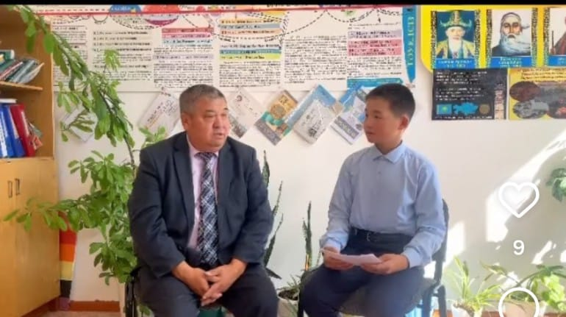

https://www.instagram.com/reel/DPDz58ODGDx/?igsh=MWZjd2g3MGF4dDZrYw==

3. 23.09.2025 ж 5-8 сынып оқушылары медициналық мекемеге экскурссия
"Дұрыс тандалған мамандық-жарқын болашақтың кепілі" жасады. 1.Оқушылардың медицина мамандығының артықшылығы мен кемшіліктері туралы мағлұмат алды. Қатысушылар: Дарья кентінің ФАП медбикесі Бут С.А. 5-8 сынып оқушылары
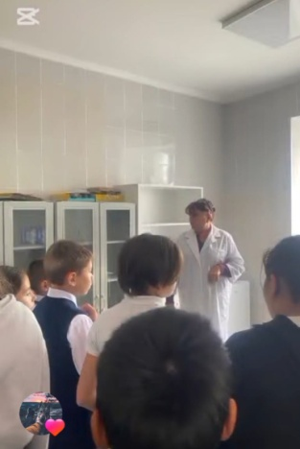
https://www.instagram.com/reel/DO876C3jIsc/?igsh=MWYwM282aTdvY3VhOA==

4. 24.09.2025 ж 8 сынып оқушылары "Мамандыққа қарсы мамандық" дебат өткізілді. 1.Оқушылар түрлі мамандықтардың артықшылығы мен кемшілігін сараптап, пікірсайысқа түсті. Командадалар дәрігерлер мен ІТ мамандары мамандықтарын қорғап шықты
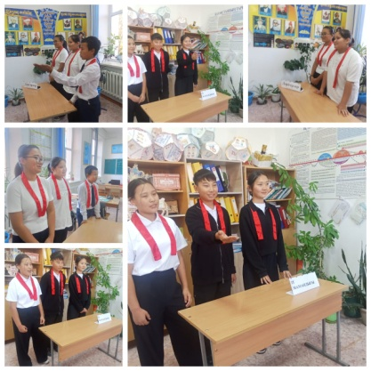

https://www.instagram.com/p/DPBGSO_DM2/?igsh=MTJkM2plNmxmanRwdg==

5. 22.09.2025 ж 8 сынып оқушылары арасында "Еңбек елдің берекесі" сынып сағаты өткізілді. Өткізілген іс-шара нәтижесінде білім алушылар әртүрлі еңбектер жайлы мағлұмат алып, білімдерін толықтырды.
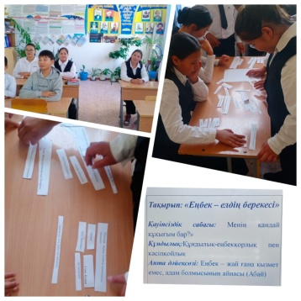
https://www.instagram.com/p/DPUN0ScDFu_/?igsh=MTBsYTFzNHF0ODJrMA==
6. 03.10.2025 ж 9 сынып оқушылары арасында «Сенің кәсіби ой ниетін» диагностикалық жұмыстар жүргізілді. Сауалнамалар толтыру арқылы
білім алушылардың кәсіби ой-ниеттері анықталды
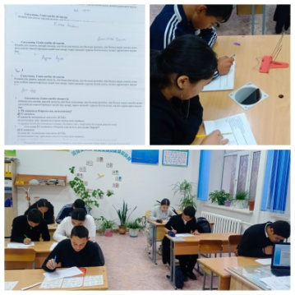
https://www.instagram.com/p/DC2-auDoNFG/?igsh=cGdsbmdiazU5ZmFo
7. 15.10.2025 ж 9 сынып оқушылары арасында «Қызығушылық картасы» тест өткізілді. Тест арқылы ең басты қызығушылықтары анықталды.
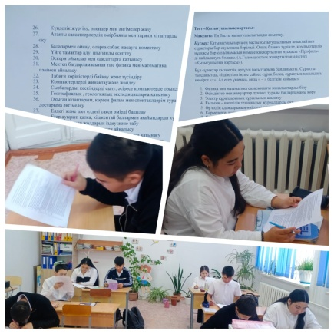
https://www.instagram.com/p/DQ3Z1-6jIIf/?igsh=MTk0a3U3M3puNXp2Yg==

8. 17.10.2025 ж 4 сынып оқушылары арасында «КІМ БОЛАМ?» танымдық ойыны өткізілді. Білім алушылар танымдық ойын арқылы әртүрлі мамандықтар туралы түсінік алды

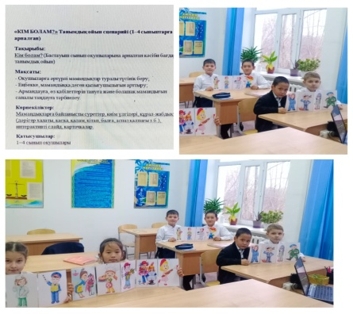
https://www.instagram.com/p/DQ36futjM7-/?igsh=Mmh5MjVtbGM0dmxs
9. 26.01 күні 3-4 сыныптарда “Мамандықты бейнеле” оқушылармен аппликациялар жасалды
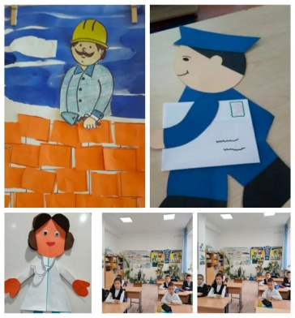
https://www.instagram.com/p/DZE1xTpMPLz/?igsh=MWJrdzZqOXdiemlibQ==
10. 3 ақпан күні 11 “а” сыныбында Қазақстандағы ЖОО-ғы шекті балдары мен грант туралы мәлімет берілді
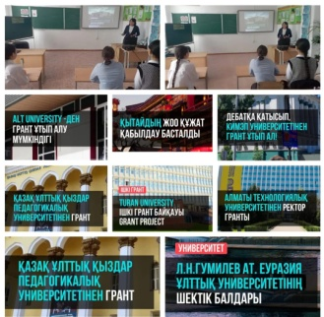
https://www.instagram.com/p/DZE2HqhssHt/?igsh=NmNxcnZwMWtjMTNt
11. 12.02. күні 10-11 сыныптарда мамандықтар туралы және әр мамандыққа қандай таңдау пәндер таңдалатыны туралы түсіндірме жұмыстары жүргізілді.
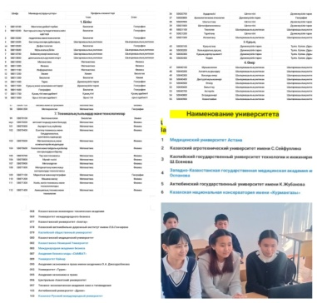
https://www.instagram.com/p/DZE2Z9WskX/?igsh=MXc5YnVmMnZ1b3oxcQ==

.12. 20.02. күні 8 сынып оқушылары арасында "Кәсіп және өмірлік жоспар" сынып сағаты өткізілді. Өткізілген іс-шара нәтижесінде білім алушылар әртүрлі еңбектер жайлы мағлұмат алып, білімдерін толықтырды.
https://www.instagram.com/p/DZE2vReMyf6/?igsh=Z2Fzc3Y0M3ZrNGI1

13. 10.03 күні 10-11 сыныптар аралығында мектеп психологі «Табысқа жету формуласы» тренингін өткізді. Оқушылардың өмірлік мақсаттары айқындалып, рухани-адамгершілік құндылықтары даму арқылы өзіне деген сенімділігі артты.
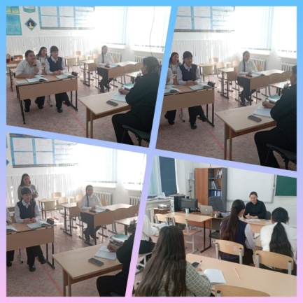
https://www.instagram.com/p/DZE26AhMorM/?igsh=OGUzcDV4anMwZDc3

. 14. 6 -11«а» сыныптары арасында мектеп ауласында абаттандыру жұмыстары жүргізілді.
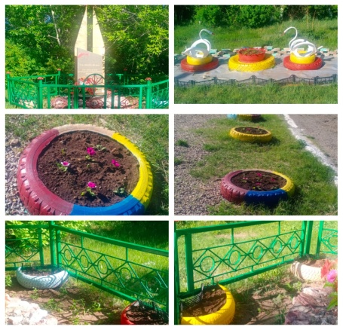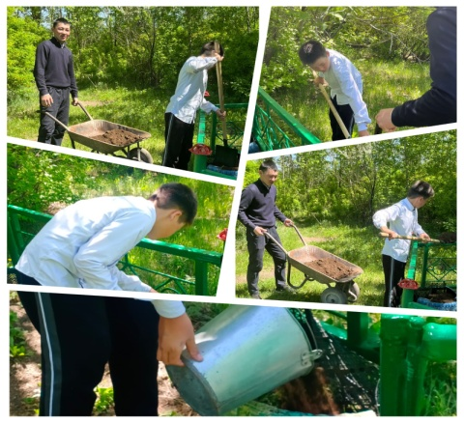

https://www.instagram.com/p/DJrScvQs6cY/?img_index=1&igsh=MWU5b3Jnd3M3dG44bQ==

Кәсіби бағдар беруші Сыздыкбекова Г.А.

